改訂履歴

**版数　第1.0版**

**発行日　2021/8/31**

**要件定義書**

**（全体編）**

|  |  |  |  |
| --- | --- | --- | --- |
| **版数** | **担当者** | **日付** | **改訂内容** |
| 1.0 | NTTDF | 2021/08/31 | 新規作成 |
|  |  |  |  |
|  |  |  |  |
|  |  |  |  |

目次

1. はじめに 4

1.1 本資料の位置づけ 4

2. 各ドキュメントの定義 5

3. 全体システム構成／NW構成概要 7

4. AWS利用条件の方針整理 8

# はじめに

## **本資料の位置づけ**

本資料は、要件定義書の各ドキュメントの定義や関連性を確認することを目的に、ドキュメント定義、全体システム構成、NW構成概要を記載する。

全体編

(本資料)

ｲﾝﾌﾗ基本設計書

AWS利用条件・

ｺｽﾄｼﾐｭﾚｰｼｮﾝ

ｱｰｷﾃｸﾁｬ方針書(共通編)

個別編(横浜)

ｲﾝﾌﾗ基本設計書(共通編)

個別編(東日本)

AWS共通基盤

利用者ｶﾞｲﾄﾞﾗｲﾝ

個別編(北陸)

各行差分一覧

（北陸）

フォースクラウド

利用者ｶﾞｲﾄﾞﾗｲﾝ

個別編(北海道)

各行差分一覧

（北海道）

個別編(七十七)

各行差分一覧

（七十七）

：本資料

図1　本資料（全体編）の位置づけ

# 各ドキュメントの定義

（１）アーキテクチャ方針書（共通編）

インフラストラクチャを除くシステム・アーキテクチャとアプリケーション・アーキテクチャを対象範囲とした検討項目を記載する。

（２）インフラ基本設計書（共通編）

OS以上のレイヤ（OS・ミドル・アプリケーション・データ）を対象範囲としたインフラストラクチャに関する検討項目を記載する。

（３）各行差分一覧

インフラ基本設計書（共通編）、アーキテクチャ方針書（共通編）へ定義する各行要件差異を整理した一覧を指す。（主にサイジングにかかわる係数や構成図）

（４）インフラ基本設計書（個別編）

下図の通り、（１）（２）共通編の「OS」「ミドル」「アプリケーション」「データ」を除いた、「①クラウド基盤」「②NW」「③端末」「④運用」の部分、および営業・融資サポートシステム本体以外に個別開発・提供する検討項目を対象に記載する。

1. クラウド基盤　… 営業・融資サポートシステムはクラウド環境をセキュアに利用するため、「A-gate」を利用する。AWS利

用にかかる役割分担や対応項目は、「AWS共通基盤利用者ガイドライン」、「フォースクラウド利用者ガ

イドライン」のとおりとなる。本プロジェクト特性によってガイドラインから加味する検討事項について、本資料

に記載する。また、AWS利用にかかる各行要件、およびAWS上に構築する営業・融資サポートシステ

ム本体以外の個別の基盤設計についても記載する。

1. NW設計　… 営業・融資サポートシステムと周辺系システム間のNW（自行・MEJAR等）の通信要件・性能要件・

セキュリティ要件等を記載する。

1. 端末 … 営業・融資サポートシステムで利用する端末要件について記載する。
2. 運用設計　… 横浜運用・部門共同運用要件を記載する。
3. 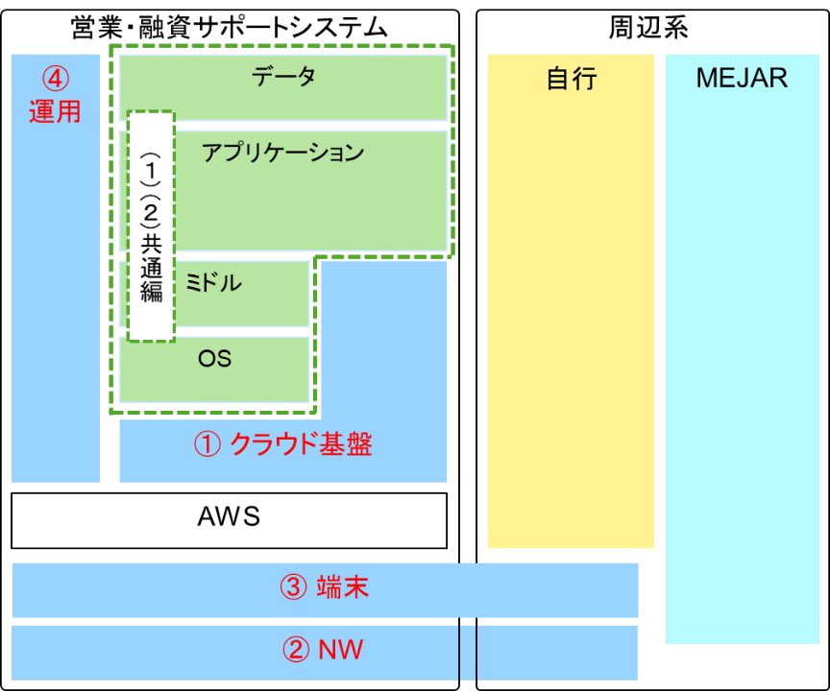その他　… 上記①～④に当てはまらない要件を記載する。

（５）AWS利用条件・コストシミュレーション

稼働条件、サイジングに合わせたコストシミュレーション結果を記載する。

（詳細は「４．AWS利用条件の方針整理」に記載）

# 全体システム構成／NW構成概要

営業・融資サポートシステムを中心に、勘定系システム等のその他周辺システムの構成を記載する。（開発／保守環境含む）

* 下図①～④は前述２．（４）の「①クラウド基盤」「②NW」「③端末」「④運用」を示す

# AWS利用条件の方針整理

・営業・融資サポートシステムの開発環境、研修環境、本番昇格（本番）環境の各環境について、各フェーズ（環境構築～製造・テスト～サービス開始後）での利用時間、容量・リソースに関する利用料の試算・整理を行う。

「別紙．AWS利用条件の整理方針」参照